

Jonathan Racaud

Music Sheet Writer

Music Sheet Writer

Gantt

Objectifs du document

Résumé

Music Sheet Writer est un logiciel d’édition de partition à destination des compositeurs. La principale fonctionnalité du logiciel est de pouvoir générer une partition à partir d’un piano ou d’une guitare branché sur l’ordinateur. Il est accompagné d’applications mobiles ainsi que d’un site internet.

Ce projet comprenant plusieurs livrables et étant répartie sur une longue durée, nous avons défini plusieurs jalons afin de voir l’état d’avancement du projet. Ces jalons viennent en complément des réunions internes à l’équipe et sont plus espacés dans le temps que ces dernières.

Afin d’avoir une idée précise du temps de développement pour chacun de ces livrables, nous avons représenté ce temps de développement et l’emplacement des différents jalons sur une frise chronologique.

Les principaux jalons de ce projet sont placés en fin de développement de chaque livrable soit :

* Le 27 septembre 2016 pour le logiciel.
* Le 18 mars pour le site internet et les applications mobiles.

Des jalons intermédiaires ont aussi été définis afin de voir la bonne avancée dans le développement de chacun des livrables.

Music Sheet Writer étant un projet important, nous suivrons l’avancement de ce dernier à l’aide d’un diagramme de Gantt. Nous retrouvons au sein de ce dernier l’ensemble des tâches à réaliser et les ressources qui leurs sont associés.

Ce document est une mise à jour du document de Gantt déjà rédigé. Le but premier de cette mise à jour est d’affiner certaines tâches déjà présentes sur le Gantt en sous tâches plus précises réalisables, mais aussi de mieux représenter l’état actuel du projet. Cela permet aussi au groupe de pouvoir utiliser ce document de manière plus efficace.

Nous avons fait en sorte de garder au mieux le temps de travail des différentes tâches et nous n’avons pas modifié les dates de sorties des différents livrables. Ce travail permet aussi de mieux répartir le travail de chacun des membres du groupe.

Vu que cette mise à jour du Gantt a été effectuée en milieu de développement de projet, le diagramme de Gantt ne représente que les tâches en attentes de réalisation et ne débute qu’à partir du 25 Janvier. Il en est de même avec les jalons, seuls ceux à venir sont représentés.

Pour plus d’informations sur les tâches déjà réalisé, vous pouvez vous référer au document *2017\_WBS4\_MusicSheetWriter.docx* qui est le WBS du projet.

Description du document

|  |  |
| --- | --- |
| Titre | Music Sheet Writer : Gantt |
| Date de création | 02/02/2016 |
| Date de publication | 03/03/2016 |
| Auteur | Jonathan Racaud |
| Responsable | Jonathan Racaud |
| E-mail | musicsheetwriter\_2017@labeip.epitech.eu |
| Sujet | Gantt |
| Version du modèle | 3.0 |

Tableau des révisions

|  |  |  |  |
| --- | --- | --- | --- |
| Date | Auteur | Section(s) | Commentaire |
| 2/2/2016 | Jonathan RACAUD | Toutes | Création du document |
| 2/10/2016 | Jonathan RACAUD | Toutes | Rédaction des différentes parties |
| 2/29/2016 | Jonathan RACAUD | Toutes | Passage sur le nouveau template. Ajout des diagrammes mis à jour. |
| 3/1/2016 | Jonathan RACAUD | - Résumé  - 2.1 Jalons du projet et lotissement  - 2.2 Gantt  - Annexe | - Réécriture du résumé - Réécriture de la section 2.1  - Ajout d’une explication pour la section du Gantt  - Ajout de l’annexe |
| 3/1/2016 | Jonathan RACAUD | Toutes | Correction orthographique |

Sommaire

[1. Rappel de l’EIP 1](#_Toc444793969)

[1.1. Objectif de l’EIP et Epitech 1](#_Toc444793970)

[1.2. Principe de base du système 1](#_Toc444793971)

[2. Planification 2](#_Toc444793972)

[2.1. Jalons du projet et lotissement 2](#_Toc444793973)

[2.2. Jalons du logiciel 3](#_Toc444793974)

[2.3. Planification des livrables 4](#_Toc444793975)

[2.4. Gantt 6](#_Toc444793976)

[2.4.1. Logiciel 6](#_Toc444793977)

[2.4.2. Site internet 9](#_Toc444793978)

[2.4.3. Applications mobiles 10](#_Toc444793979)

[3. Annexe 13](#_Toc444793980)

Liste des Tableaux

[Table 1. Jalons Logiciel 3](#_Toc444793958)

Liste des Figures

[Figure 1. Planification logiciel 4](file:///E:\Epitech\musicsheetwriter\Documentation\SB2\2017_GAN3_musicsheetwriter.docx#_Toc444793955)

[Figure 2. Planification Site internet 5](file:///E:\Epitech\musicsheetwriter\Documentation\SB2\2017_GAN3_musicsheetwriter.docx#_Toc444793956)

[Figure 3. Planification Applications mobiles 5](file:///E:\Epitech\musicsheetwriter\Documentation\SB2\2017_GAN3_musicsheetwriter.docx#_Toc444793957)

# Rappel de l’EIP

## Objectif de l’EIP et Epitech

EPITECH est l’école de l’expertise informatique, transformant une passion en véritable expertise. L’apprentissage à EPITECH est fondé sur une pédagogie par projets, individuels ou en groupe, validant un certain nombre de connaissances et de notions à assimiler. Tout au long de leur cursus, les étudiants se familiarisent avec le milieu professionnel, notamment grâce aux stages en première, troisième et cinquième année d’une période de quatre à six mois. L’école forme les étudiants à s’adapter à des situations inhabituelles avec la mise en place de rush (projets à réaliser sur un week-end, sur des sujets et notions dont les élèves n’ont aucune connaissance) ou le départ à l’international pendant leur quatrième année ; année durant laquelle l’étudiant va devoir faire preuve d’autonomie et de capacité d’adaptation.

Les Epitech Innovative Projects sont des projets à réaliser sur le cycle master du cursus Epitech. Ils sont conçus à la manière d’un véritable projet entrepreneurial, dans toutes ses composantes : business, techno, design & communication. Un EIP est appelé à devenir une start-up viable. Le but de l’EIP est donc de faire découvrir aux étudiants le monde de l’entreprenariat en leur demandant de mettre un place un projet et de le réaliser en faisant face à des difficultés qu’ils n’avaient jusqu’alors pas rencontrées. Le principal obstacle est la gestion de groupe composé de membres dispersés dans des pays différents, faisant face alors aux problèmes de gestion du temps et des zones horaires pour leur quatrième année. Les problématiques de communication et de vente du produit sont aussi abordées.

## Principe de base du système

Music Sheet Writer est un logiciel d’édition de partition destiné aux musiciens composant de la musique. Il se présente comme tout logiciel d’édition de partition existant, mais apporte une fonctionnalité majeure : la génération d’une partition depuis un piano ou une guitare branché à l’aide d’un câble JACK ou d’une interface audio USB.

Le mot d’ordre de Music Sheet Writer est d’être simple d’utilisation. En effet, en ajoutant cette fonctionnalité, nous simplifions la phase d’écriture lors de la composition d’une musique. Laissant l’utilisateur se concentrer sur la musique avant son écriture.

Music Sheet Writer s’accompagne aussi d’applications mobiles disponibles sur Android, iOS et Windows Phone, ainsi que d’un site internet.

# Planification

## Jalons du projet et lotissement

Music Sheet Writer est un projet complexe composé de cinq livrables : Le logiciel d’édition de partition, le site internet avec un espace vitrine et un espace communautaire et des trois applications mobiles. Une pour Android, une pour iPhone et une pour Windows Phone.

Les principaux jalons du projet sont les dates de sorties de ces différents livrables :

* Le 27 Septembre 2016 pour le logiciel
* Le 18 Mars pour le site internet et les applications mobiles

En plus de ces deux jalons principaux, chacun des livrables disposent de jalons intermédiaires pour s’assurer de la bonne avancée de leurs développements.

Ce document ayant été mis à jour en milieu de projet, nous ne décrivons pas les jalons déjà réalisé, mais seulement ceux qui reste à avoir sur l’ensemble du projet et des livrables.

## Jalons du logiciel

|  |  |
| --- | --- |
| **Name** | **Finish** |
| Gestion de projet - Fin du développement | Mar 6/30/16 |
| Lecture de partition - Fin du développement | Sam 3/5/16 |
| Autres Fonctionnalités - Fin du développement | Mer 3/16/16 |
| Édition de partition - Placement et suppression d'élément musicaux | Mar 4/5/16 |
| Générer une partition par port MIDI - Développement mis parcours | Lun 4/18/16 |
| Générer une partition par port MIDI - Fin du développement | Sam 5/7/16 |
| Générer une partition par port JACK - Développement mis parcours | Lun 4/18/16 |
| Générer une partition par port JACK - Fin du développement | Ven 5/20/16 |
| Reconnaitre les notes de la guitare | Sam 7/30/16 |
| Reconnaitre les notes du piano | Sam 7/30/16 |
| Logiciel - Fin du développement | Mar 9/27/16 |

Table 1. Jalons Logiciel

## Planification des livrables

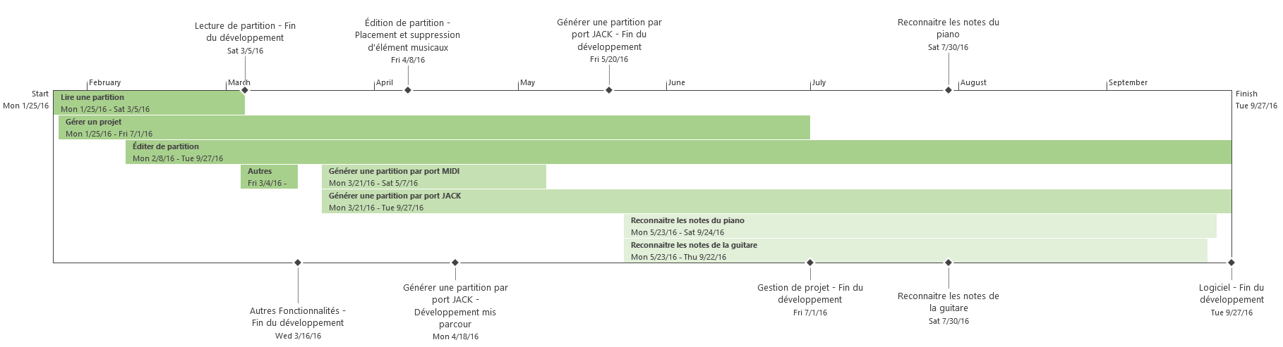

Figure 1. Planification logiciel

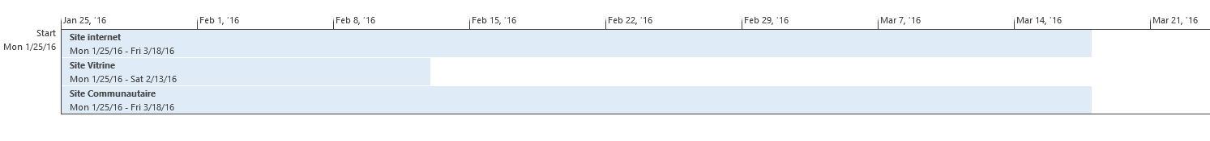

Figure 2. Planification Site internet

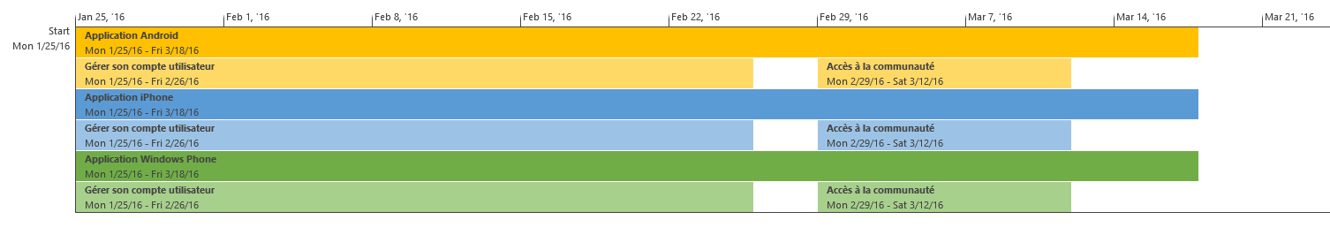

Figure 3. Planification Applications mobiles

## Gantt

### Logiciel

Le diagramme de Gantt ne débute qu’à partir du 25 Janvier date à laquelle le Gantt commença à être revus. Vous pourrez voir que certaines tâches ont une barre de progression de visible. Il s’agit de la progression de la tâche au moment de la réécriture du document. Pour plus d’informations sur les tâches déjà effectuées et non représentés allez voir le document 2017\_WBS4\_MusicSheetWriter.docx.









### Site internet

### Applications mobiles







# Annexe

Vous retrouverez ici les différents documents pouvant permettre une meilleure compréhension des modifications effectués au sein de ce document.

* Ancienne version du Gantt : [Gantt, version 2](2017_GAN2_musicsheetwriter.pdf)
* Work Breakdown Structure : <2017_WBS4_musicsheetwriter.pdf>
* Cahier des charges : <2017_CDC3_musicsheetwriter.pdf>